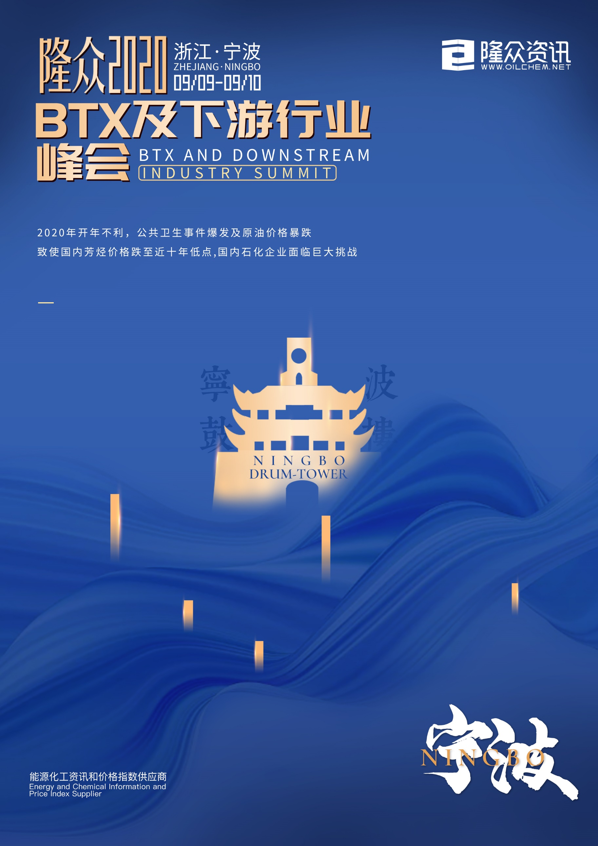
会议背景

2020年开年不利，公共卫生事件爆发及原油价格暴跌，致使国内芳烃价格跌至近十年低点，国内石化企业面临巨大挑战。
快速发展的国内芳烃产业链可谓挑战与机遇并存。
年内多套大型炼化装置投产，芳烃国产化程度继续上升。苯乙烯等下游产业蓬勃发展，贸易活跃。PX作为芳烃产业链最大的下游，产能仍在继续扩张，国产px与进口份额的竞争愈演愈烈。
此次芳烃及下游行业行业峰会，将邀请相关部委领导、行业专家、知名企业代表，从“产业布局、结构优化、行业发展”等多角度、多维度分析市场变化，探讨芳烃市场未来的发展，共同找寻新的商机，在此诚邀您的参与！
会议亮点

●会议将邀请 对国内外宏观经济进行分析。
●会议将邀请业内下游生产企业以下游行业的视点对原料市场进行分析。
●会议将邀请业内市场人士对芳烃产品的贸易流向、市场供需等问题进行深入探讨。
●会议将邀请第三方专家人士对芳烃市场结构调整、未来芳烃行业发展趋势进行分析。
●会议将邀请芳烃生产企业、销售公司、物流、仓储等业内人士到场，搭建芳烃产业链上下游的交流平台，有效推动芳烃产业链的健康发展。

参会客户

◆纯苯、甲苯、二甲苯生产企业
◆下游:苯乙烯、酚酮、己内酰胺、己二酸、环己酮、苯胺、TDI、苯甲酸、氯化苄、硝基甲苯、对二甲苯等企业采购
◆纯苯、甲苯、二甲苯、苯乙烯等国内及国外贸易企业
◆涂料、油漆等企业
◆华东、华北、华南、东北、华中区域库区仓储企业
◆华东、华北、华南、东北、华中区域物流企业
◆船运企业
◆重点客户:中石化华东、中石油华东、中石化华北、中石化华中、中海油泰州石化、中海油大榭石化、浙江石化、恒力石化、上海赛科、盛虹石化、江苏新海石化、泉州石化等。

会议日程

日期 | 时间 | 会 议 内 容
9月9日 | 09:00-20:00 | 会议签到
9月10日 | 09:00-09:10 | 会议开幕词
 | 上午
 | 09:10-10:00 | 议题一：国际石油市场何时走出本轮周期  山东隆众信息技术有限公司 闫建涛
 | 10:00-10:40 | 议题二：新供应形势下纯苯的机遇与挑战  中石化华东 王春华
 | 10:40-11:20 | 议题三：两苯供应仍在增加，市场如何砥砺前行  山东隆众信息技术有限公司 初晓丽
 | 11:20-12:00 | 议题四：其他芳烃混合物进口重回“巅峰”，2020年国产与进口资源博弈如何演变  山东隆众信息技术有限公司 吕少龙
 | 12:00-14:00 | 午 餐
 | 下午
 | 14:00-14:40 | 议题五：高品质汽油生产技术  北京易兴元石化科技有限公司 杜彪
 | 14:40-15:30 | 议题六：苯乙烯期货背景下的供需过剩发展  山东隆众信息技术有限公司 张雪梅
 | 15:30-16:10 | 议题七：PX全球产能加速上马，行业变革深度探讨  待定
 | 18:00-20:30 | 答谢晚宴

参会确认函

您可以选择以下报名方式
报 名 热 线 |  |  |  |  |  | 发送邮件
直接传真回执此表 |  |  |  |  |  | 业务人员
公司名称（发票抬头）
会刊中宣传公司名称
（如一致可不填）
参会代表
序号 | 姓名 | 职位 |  | 手机号 | 电话 |  |  | E-mail/QQ | 传真
酒店预订 |  |  |  |  | 取票方式
□是 □否 |  |  |  |  | 现场自取 □提前邮寄
收费方式
参会价格标准 |  |  |  |  | ¥ 3000元/人
早鸟价（9月1日之前） |  |  |  |  | ¥ 2800元/人
付款方式
汇款单位:山东隆众信息技术有限公司
汇款账号:1525 6101 0400 38017
开 户 行:中国农业银行淄博高新技术产业开发区支行

